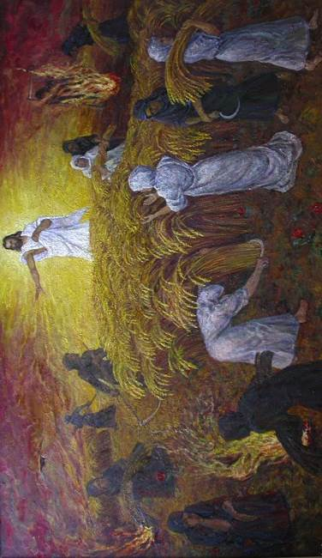

Духовный стих «Пройдут века…»

Пройдут века, пройдут и годы,
И вдруг настанет страшный день,
Когда встрепещут все народы,
Когда всколеблется мир сей.

Тогда свет солнечный затмится,
Не будет мир той освещать,
И тьма везде распространится,
Чтоб землю всю собой объять.

В то время явится знамение
На небе, мир чтоб увидал,
И будет вид Христа в мученьях
Таким, как был, когда страдал.

Тогда народы возрыдают
При мысли, как Христос страдал,
И горечь всякий там узнает –
И тот, кто Бога отвергал.

И вдруг, после сего знамения,
Христос на облацех придёт.
При звуке труб, землетрясения
Всесильный, с неба Он сойдёт.

Он как Судья великий, сильный
К себе народы соберёт,
И все лежащие в могилах
Предстанут, чтобы дать отчёт.

Одним Он скажет: «Приидите,
Вы есть наследие Отца».
Другим Он скажет: «Отойдите
Страдать в геенну без конца».

Тогда поднимутся рыданья,
Друг друга будут обнимать,
И скажут слово на прощанье:
«Прощай отец, родная мать».

И будут братья обниматься,
Потоки слезны проливать,
На веки вечные прощаться –
Ой, как там будут все рыдать…

Тогда восстанут все святые,
Чтоб с Богом вечно пребывать.
А в ад пойдут все нечестивые
На веки вечные страдать.

